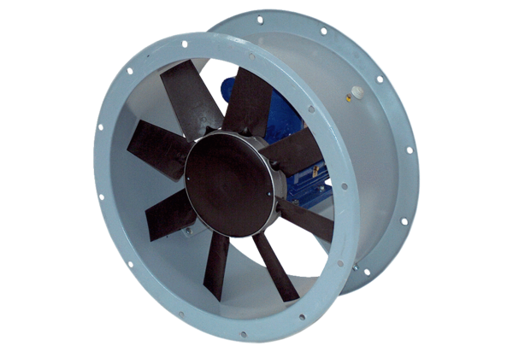Axial-Rohrventilator DAR 63/8 0,18Verpackungseinheit: 1 StückSortiment: C
Artikelnummer: 0073.0127Hersteller: MAICO

